Отчёт по лабораторной работе №4

Дискреционное разграничение прав в Linux. Расширенные атрибуты

Аминов Зулфикор Мирзокаримович

Содержание

# 1 Цель работы

Получение практических навыков работы в консоли с расширенными атрибутами файлов.

# 2 Выполнение работы

## 2.1 Определение расширенные атрибуты файла file1

От имени пользователя guest определили расширенные атрибуты файла file1 командой lsattr file1

Figure 1: Определение расширенные атрибуты файла file1

Figure 1: Определение расширенные атрибуты файла file1

## 2.2 Установление права и расширенный атрибут a

Установили командой chmod 600 file1 на файл file1 права, разрешающие чтение и запись для владельца файла и попробовали установить на файл file1 расширенный атрибут a от имени пользователя guest: командой chattr +a /home/guest/dir1/file1

Figure 2: Установление права и расширенный атрибут a

Figure 2: Установление права и расширенный атрибут a

В ответ получили отказ от выполнения операции.

## 2.3 Вход с правами администратора и установка расширенный атрибут а

Зашли с правами администратора с помощью команды su. Установили расширенный атрибут a на файл file1 от имени суперпользователя: chattr +a /home/guest/dir1/file1

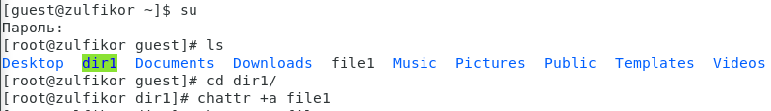

Figure 3: Вход с правами администратора и установка расширенный атрибут а

## 2.4 Проверка правильность установления атрибута

От пользователя guest проверили правильность установления атрибута: lsattr /home/guest/dir1/file1

Figure 4: Проверка правильность установления атрибута

Figure 4: Проверка правильность установления атрибута

## 2.5 Дозапись в файл file1 слова «test»

Выполнили дозапись в файл file1 слова «test» командой echo “test” /home/guest/dir1/file1 и выполнили чтение файла file1 командой cat /home/guest/dir1/file1

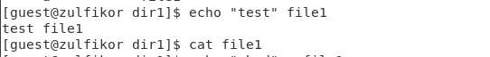

Figure 5: Дозапись в файл file1 слова «test»

Не удалось выполнить дозапись в файл file1

## 2.6 Стерение имеющуюся в файл информацию и установка права

Попробовали стереть имеющуюся в файл инфор- мацию командой echo “abcd” > /home/guest/dirl/file1 и попробовали переименовать файл, также попробовали с помощью команды chmod 000 file1 установить на файл file1 права запрещающие чтение и запись для владельца файла.

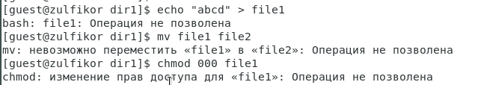

Figure 6: Стерение имеющуюся в файл информацию и установка права

Не удалось стереть информацию, переименовать файл и установаить права запрещающие чтение и запись для владельца файла.

## 2.7 Лишение расширенный атрибут a и проверка

Сняли расширенный атрибут a с файла file1 от имени суперпользователя командой chattr -a /home/guest/dir1/file1



Figure 7: Лишение расширенный атрибут a и проверка

Figure 7: Лишение расширенный атрибут a и проверка

## 2.8 Повторение операции

Повторили операции, которые ранее не удавалось выполнить.



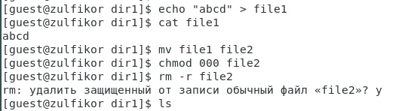

Figure 8: Повторение операции

Не удалось выполнить дозапись в файл file1, но удалось стереть информацию и дозапись в файл file1 слова «abcd», также удалось переименовать, установаить права запрещающие чтение и удалить файл.

## 2.9 Замена атрибут «a» атрибутом «i» и проверка

Заменили атрибут «a» атрибутом «i».



Figure 9: Замена атрибут «a» атрибутом «i» и проверка

Figure 9: Замена атрибут «a» атрибутом «i» и проверка

## 2.10 Повторение операции

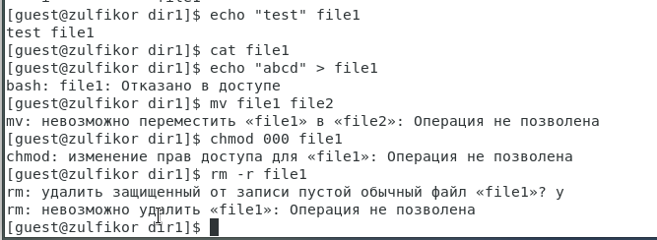

Figure 10: Повторение операции

Не удалось дозаписать информацию в файл и остальние действые.

# 3 Выводы

В результате выполнения работы повысили свои навыки использова- ния интерфейса командой строки (CLI), познакомились на примерах с тем, как используются основные и расширенные атрибуты при разграничении доступа.